**本科阶段双导师制选导系统**

**操作指引—导师端**

时间：2023-09

# 一、系统登录

## 1. 系统登录

导师登录 <http://210.45.96.118/mc>，选择“**选导系统**”，进入登录页面，输入对应的工号及密码（默认”111111”），填入正确的验证码，进入系统。

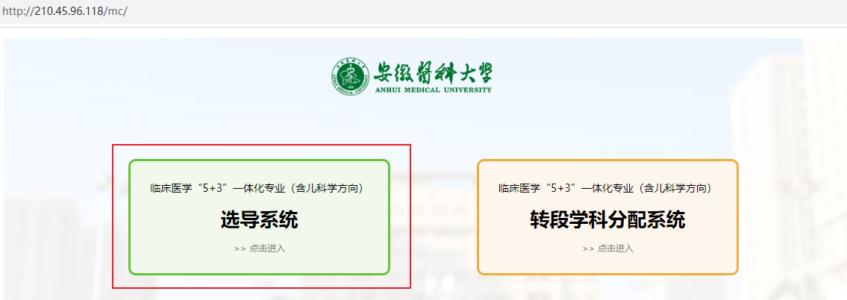

默认密码：6个1

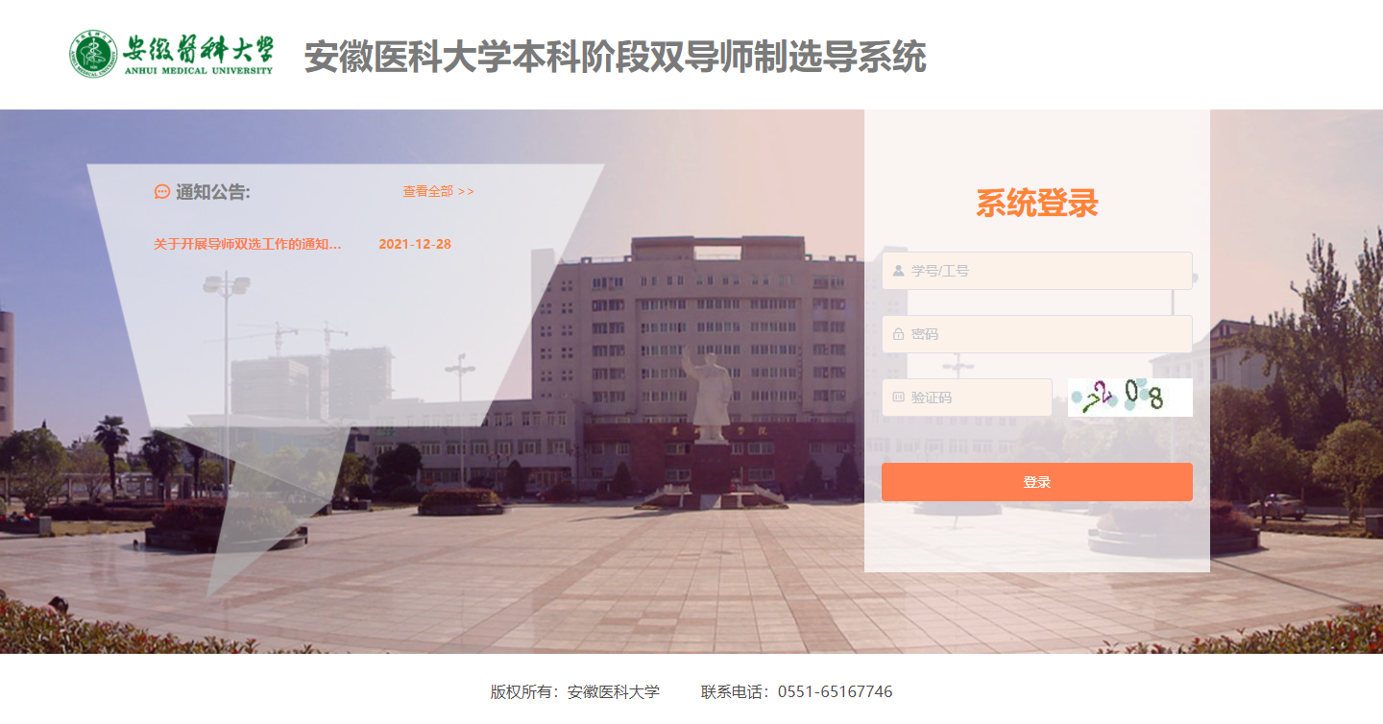

## 2. 首次登陆修改密码

首次登陆需先修改密码才能进行其他操作，新密码长度为8~16位，且必须**同时**包含**大写字母**，**小写字母**，**数字**和**特殊字符** (! @ # $ % ^& * 等 )，并填入个人常用邮箱号，点击“发送邮箱验证码”，发送成功后请及时登入填入的邮箱查看验证码，并填入系统验证码输入框，点击保存即可修改密码。修改后请**牢记**密码，以免影响学生选择。

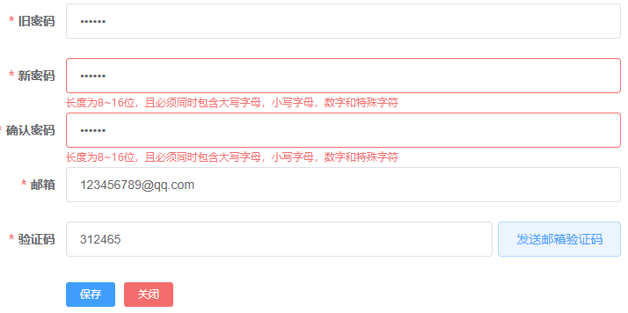

# 二、信息采集

## 系统登录后，点击页面右上角模块，进入个人信息维护功能。



## 1.基本信息维护

请仔细核对基本信息是否有误，并可修改手机号及邮箱号。如发现其他信息有误，请联系所在学院管理老师修改。

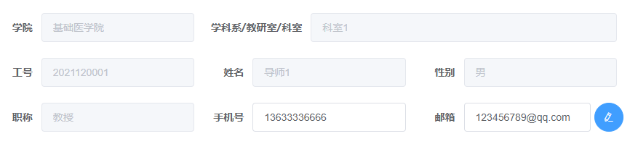

## 2.证件照上传

请上传近期免冠证件照，建议尺寸：宽480px，高640px，要求**大方得体**，如对上传的证件照不满意，可再次点击图片重新上传。

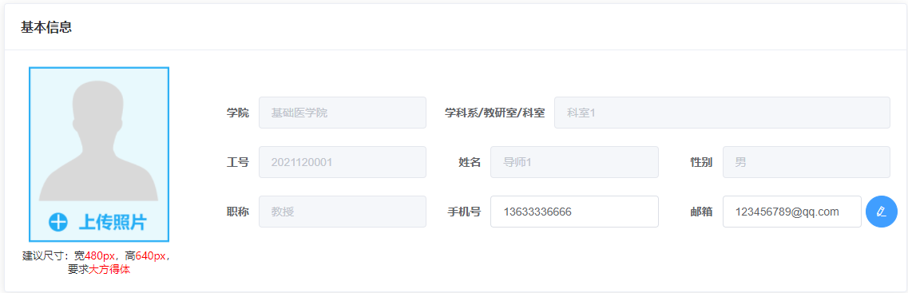

## 3. 个人简历

请编辑个人简历，包括基本简历，科研项目、论文专著、专利与技术许可、荣誉与奖励等，作为学生选择的主要依据，请如实填写。

编辑完毕请提交保存信息，并可预览填写情况。

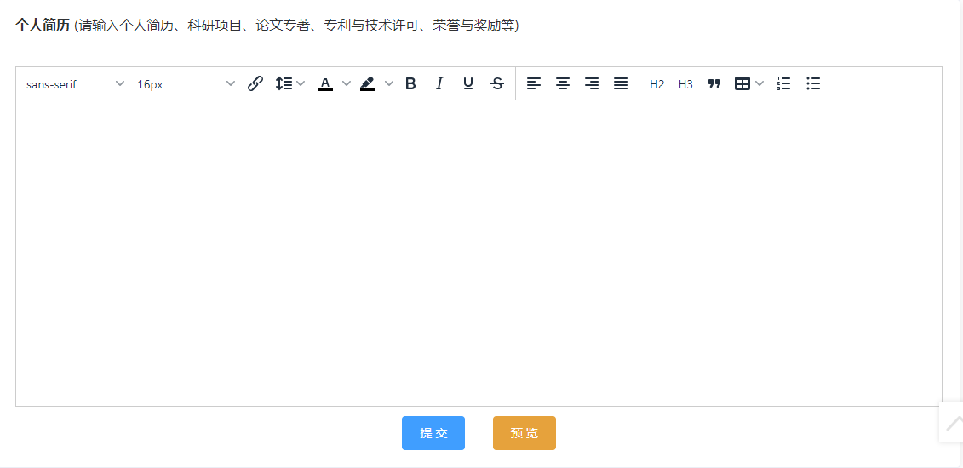

编辑完毕后，别忘了提交

# 三、年级列表

登录系统后，将会在主页面中显示对应的年级列表，如下图所示：

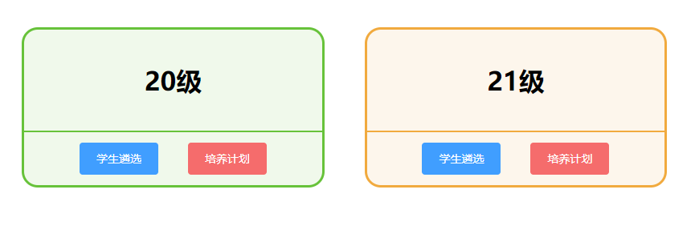

每个年级列表都有对应的“学生遴选”及“培养计划”两大模块，点击即可进入相应功能。

## 学生遴选

学生选择之后，在学生列表中将会显示学生基本信息，可查看目前已选学生数和剩余名额数。点击“**详情**”查看学生详情信息及**支撑材料**和**自荐信**，根据自身情况，接受或者拒绝学生，合理选择心仪学生，选择后将**无法修改**！且选择数量**不得超过**学生名额设置数。

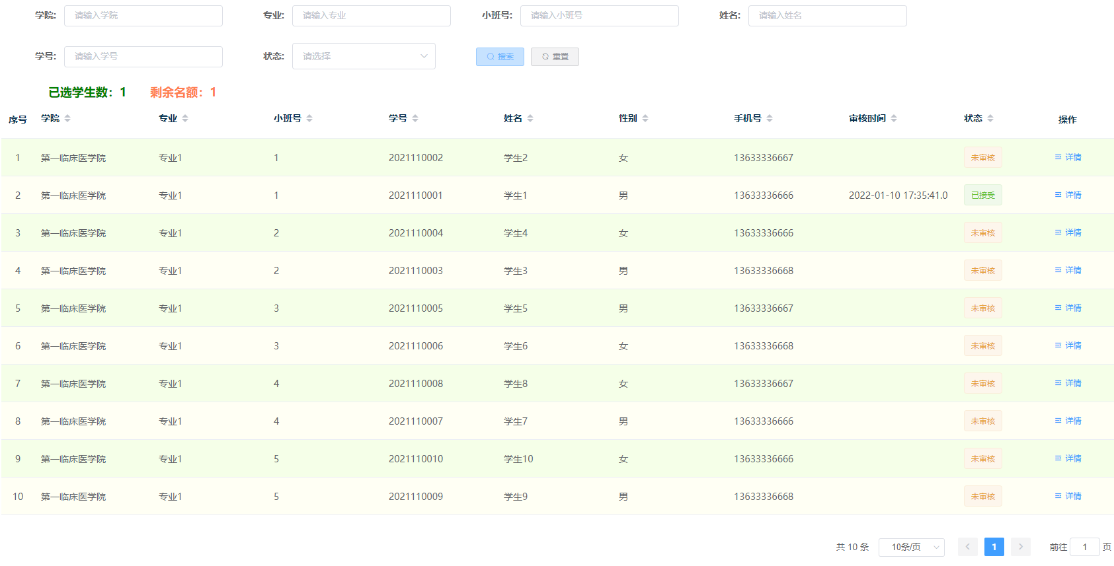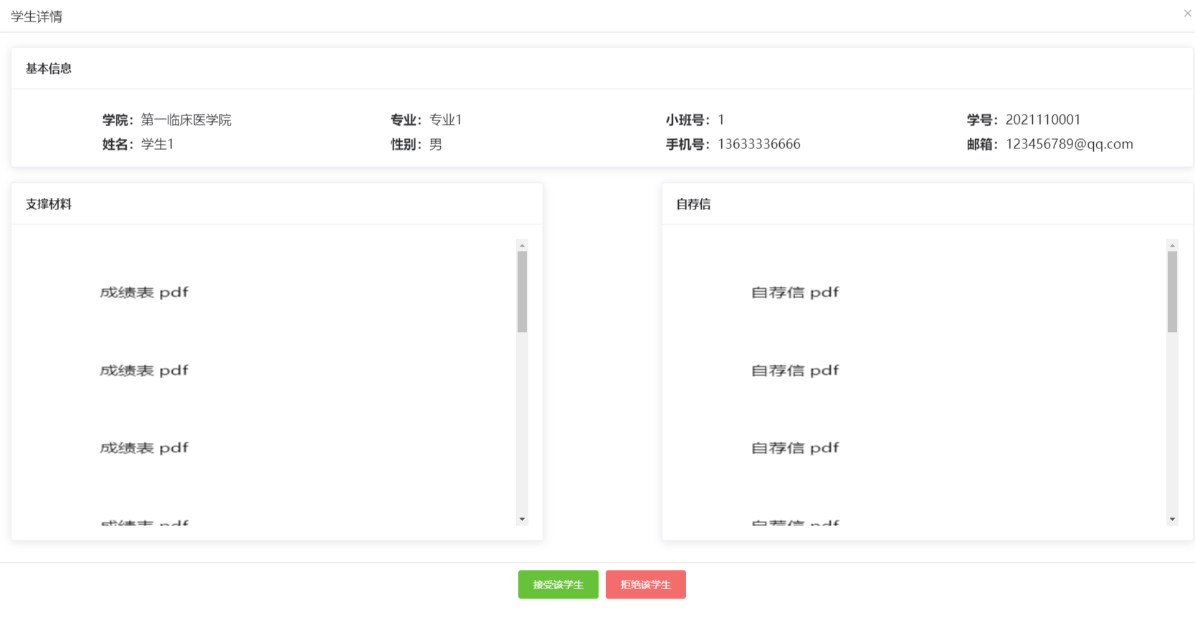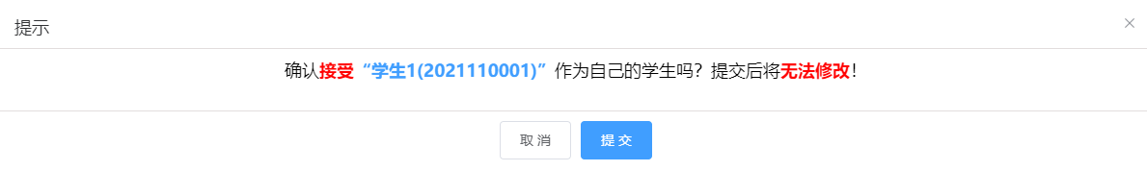

## 培养手册

在“**培养手册**”模块中，显示当前年级所带学生列表，可针对该学生查看详情、完成指导与培养计划表、导师工作小结、导师对指导学生考评表，并可查阅学生活动记录表等。

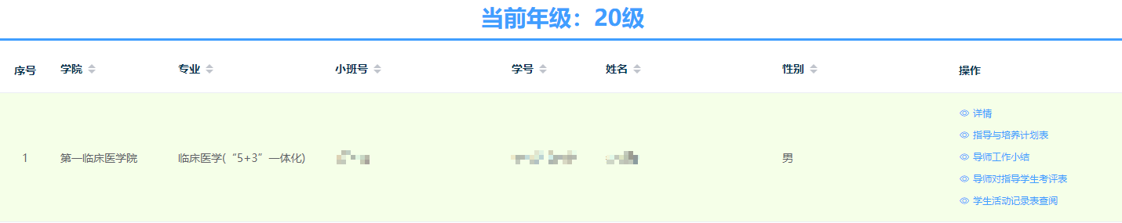

### **查看学生详情**

可查看学生基本信息、另一导师基本情况、学生对应二级管理员信息。

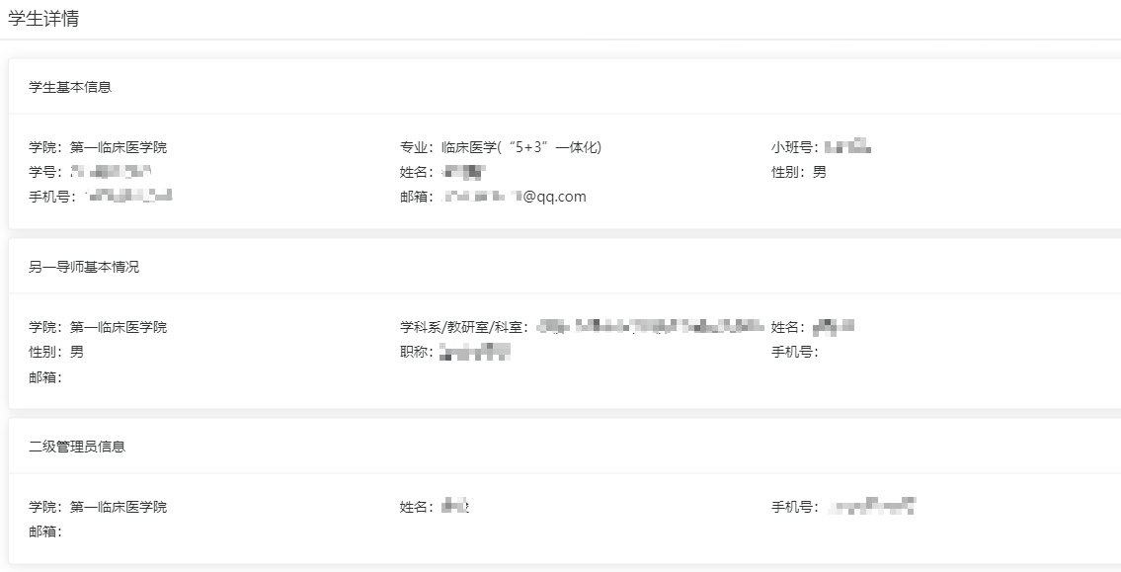

### **指导与培养计划表**

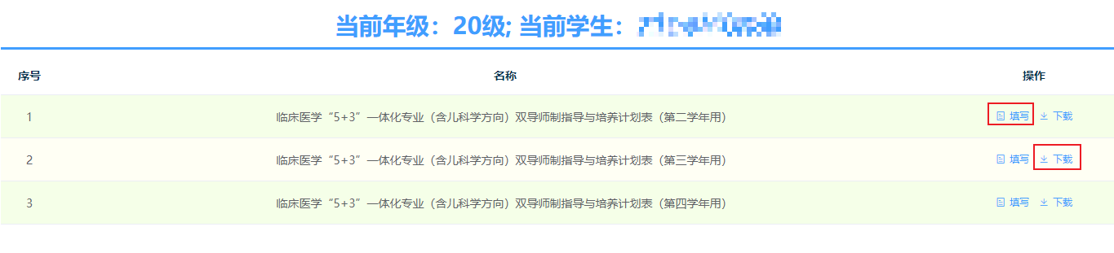

在导师与培养计划列表中选择对应的学年，点击“**填写**”，填写该学年您对本组学生的具体指导内容与时间进度安排，填写完成之后点击“**提交**”保存结果。填写完成之后您可以点击“下载”按钮下载“指导与培养手册”电子版pdf文件。

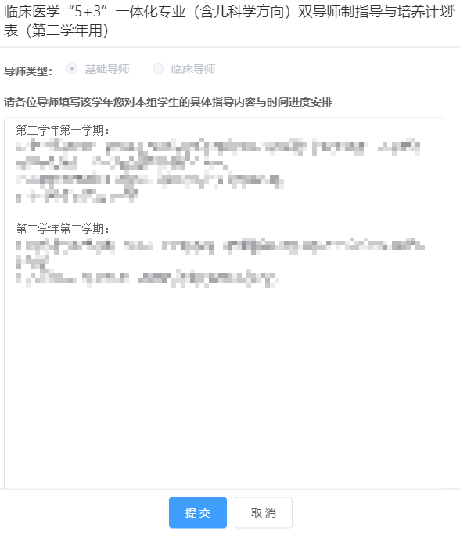

### **指导工作小结**

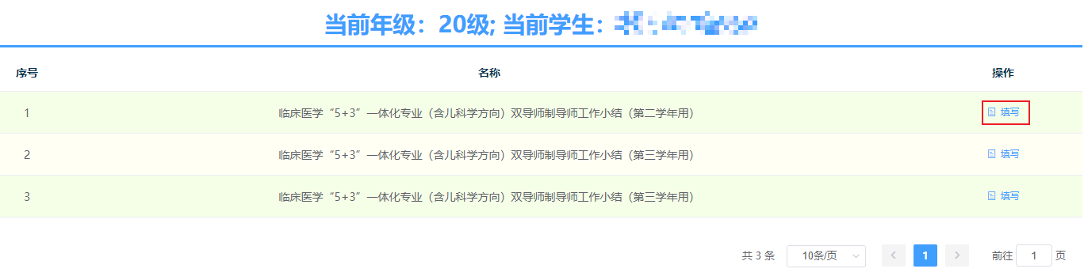

在导师工作小结列表中选择对应的学年，点击“**填写**”，填写该学年您本学年工作的成绩与经验，填写完成之后点击“**提交**”保存结果。

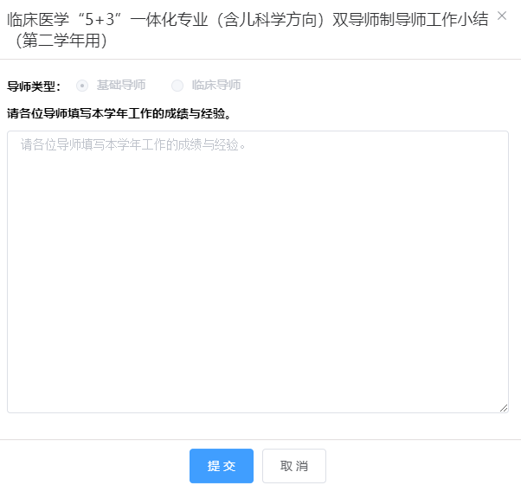

### 导师对指导学生考评表

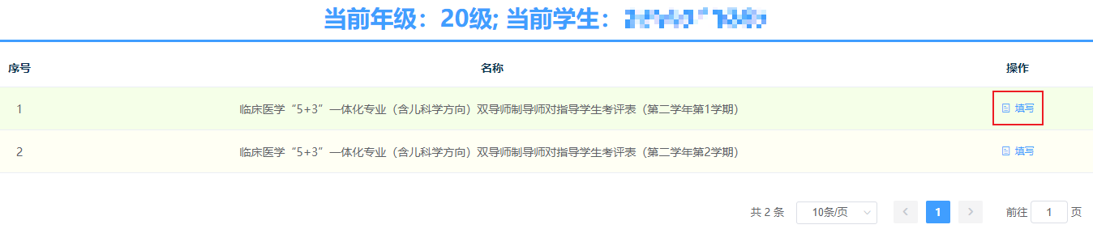

在导师对指导学生考评表列表中选择对应的学期，点击“**填写**”，对该学生该学期**自我管理、学业规划制定与落实情况、活动参与情况等方面**，做**客观而详细地评价，**并选择**考核结果【备注：考核结果分为优秀（85分以上）、合格、不合格（60分以下）三个等次，原则上同一个行政班优秀率不超过30%。】，**完成之后点击“**提交**”保存结果。

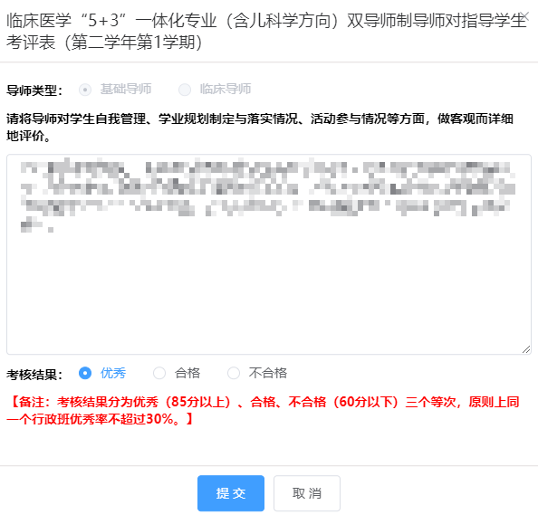

### 学生活动记录表查阅

导师可对学生活动记录表填写情况进行查阅，并下载pdf格式电子版，如下图所示：

